「云南军事」2023昆明征服者尖兵集训夏令营（14天）培养习惯、激发兴趣、塑造品格

冬夏令营： 夏令营 特色主题： 军事/吃苦/户外/拓展/励志 营地所在： 云南/昆明 适合对象： 7-16岁 招生人数： 100人 课程费用： 4580元

课程设置：
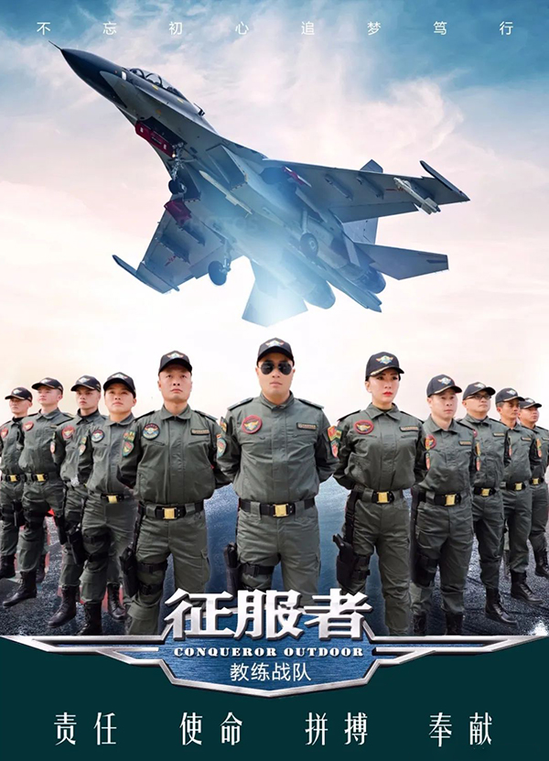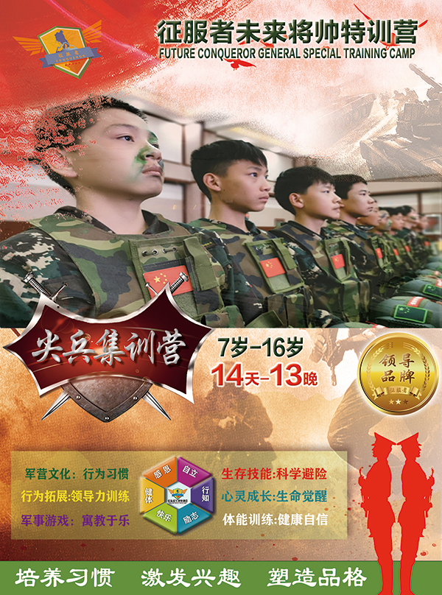
课程简介
军营文化：行为习惯(帮助孩子改掉拖沓懒散、自由散漫、专注力差、自控能力差等不良习惯；增强体质、锤炼意志，培养孩子独立、坚强、自信、勇敢等军人品格)。
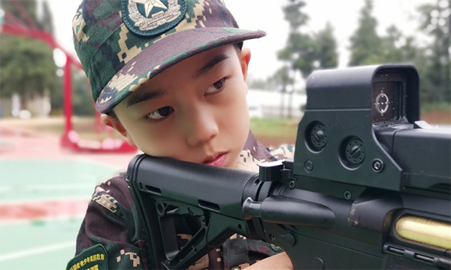
行为拓展：领导力训练(提升领导力、抗挫折能力、解决孩子自闭、恐社交、不自信、专注力差、自私自利、蛮横任性、不懂得尊重他人等；培养团队意识、沟通能力、激发潜能，释放天性)。
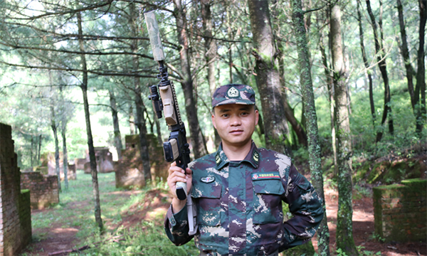
心灵成长：生命觉醒(通过体验式训练，改善孩子叛逆、蛮横任性、自私自利等；让孩子认知力和生命力得到唤醒，从而在社会家庭中培养富有滋养性的关系，让孩子的价值感和幸福感得到更好的实现)。
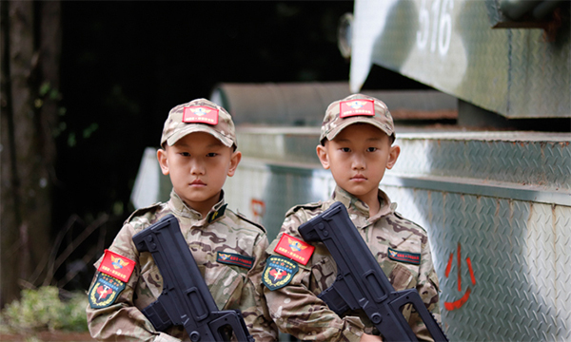
生存技能：科学避险(火灾、水灾、地震、防暴恐袭击、防踩踏、防校园凌霸情景模拟及常规救护技能训练。遇险不慌、机智应变、科学避灾、自救互救)。
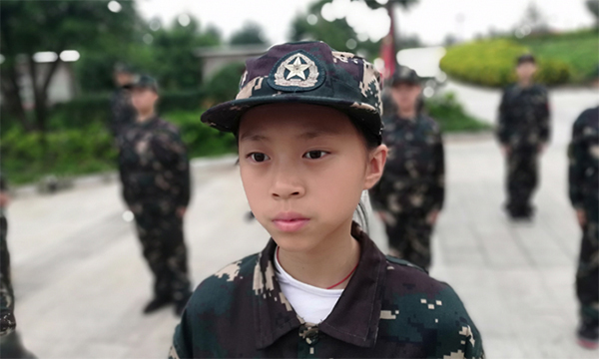
体能训练：健康自信(野外拉练、趣味性体能训练、战术训练等多样化体能提升训练，促进身体健康，利于生长发育，发挥运动素质、保证有机体适应大负荷训练的需要，锻炼力量、耐力，提升自信)。
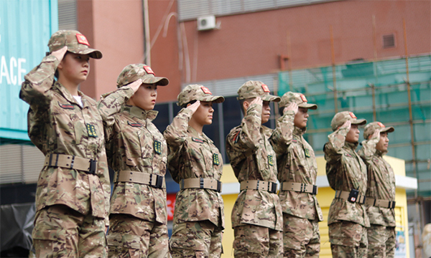
让孩子交到更多的小战友，锻炼社交交际能力。孩子在这既学会了做事、感恩、懂得尊敬长辈、懂得分享帮助，还能扩大朋友圈。
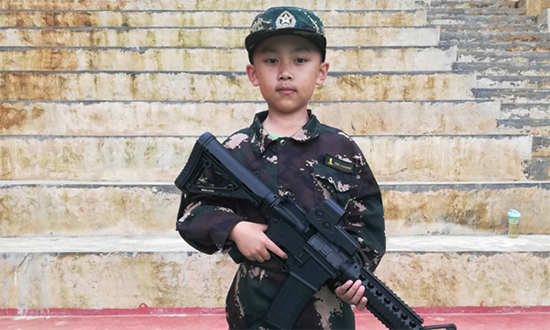
师资简介
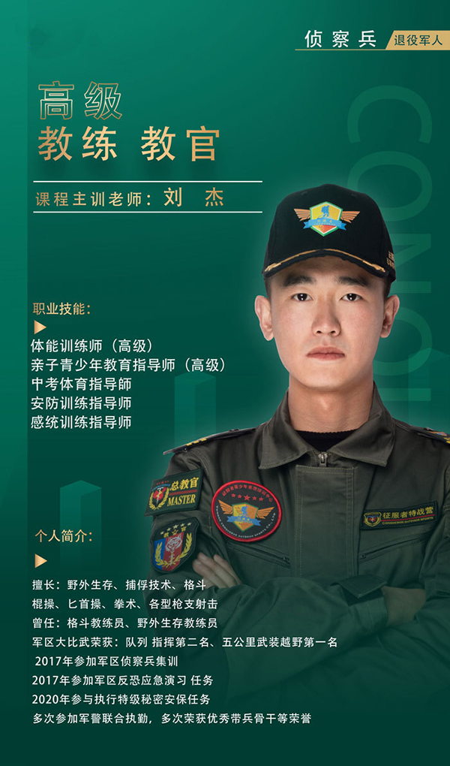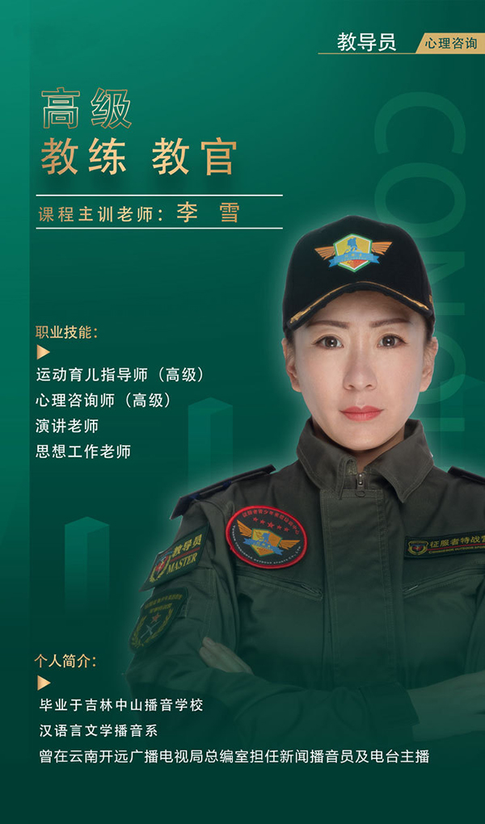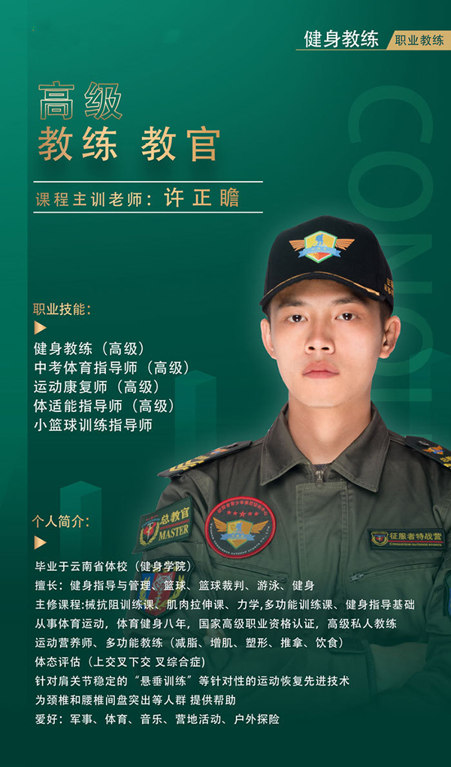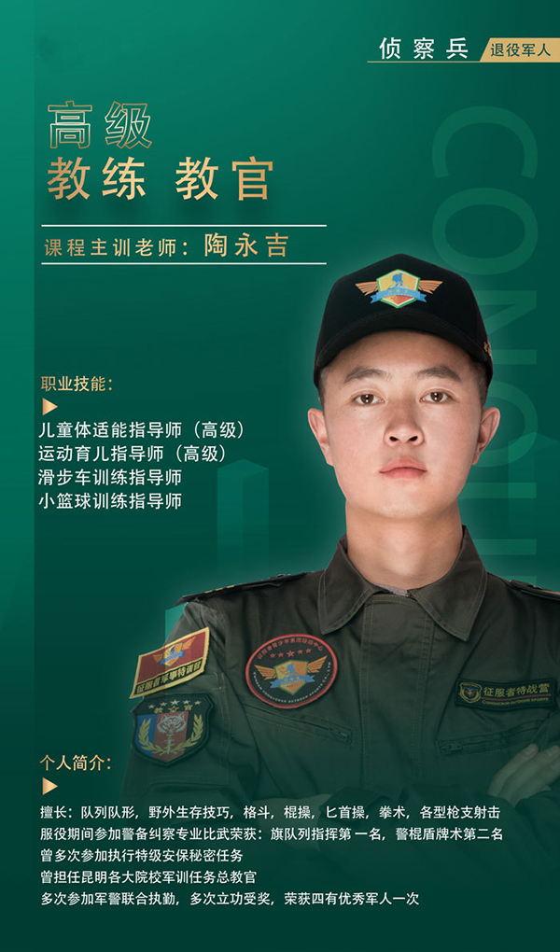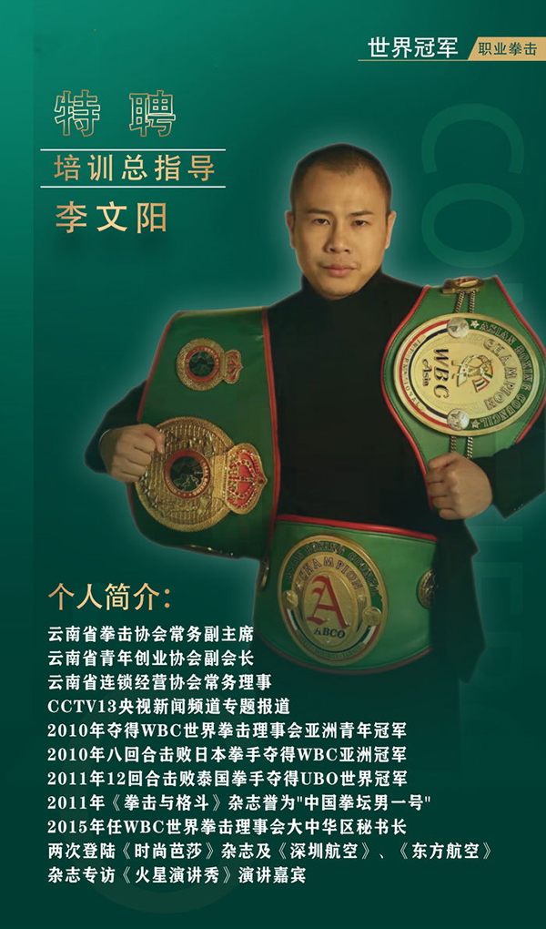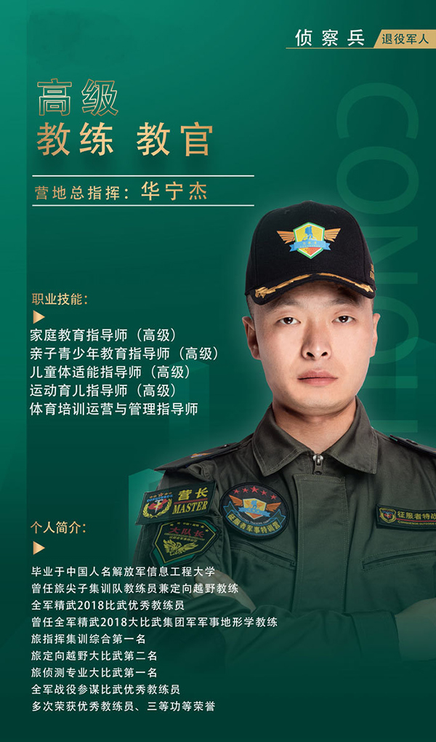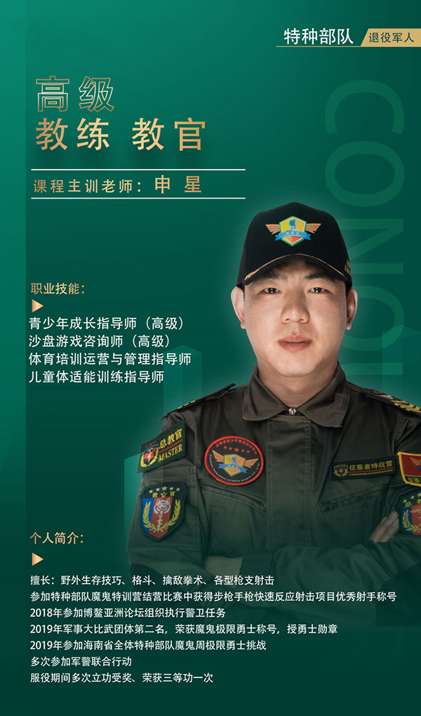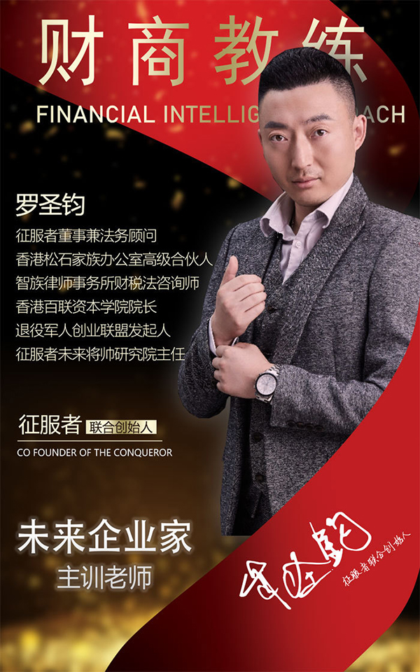
基地介绍
卧云仙居旅游度假山庄是集学生军训、酒店住宿、会务培训、餐饮服务、素质拓展为一体的综合性服务基地，占地700余亩，森林覆盖率95%，拥有西南地区最大的素质拓展基地。西洋别墅建筑与中式园林景观相结合，构成优美别致的园林环境，基地位于西山区团结镇卧云山旅游度假区，环境优美、空气清新，是学生军训、旅游度假、拓展培训的理想圣地，热诚欢迎您的到来！
基地环境展示
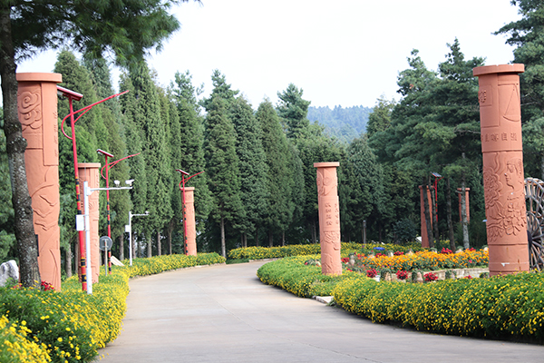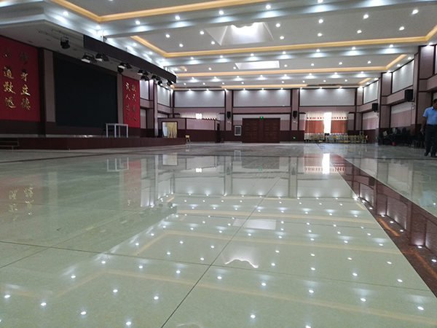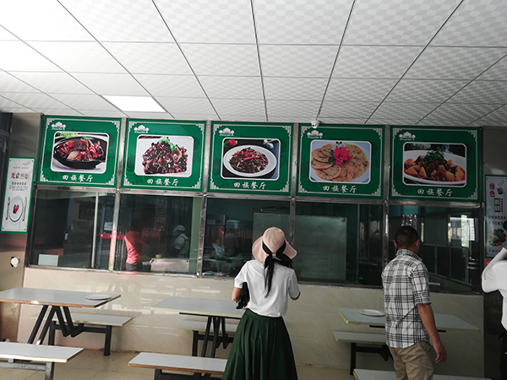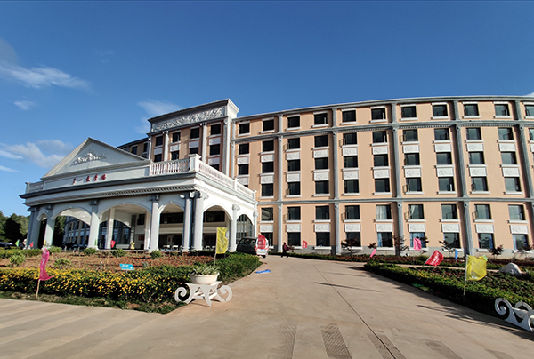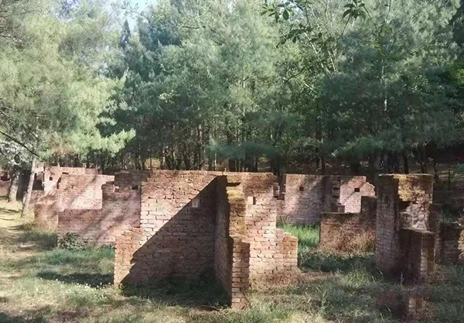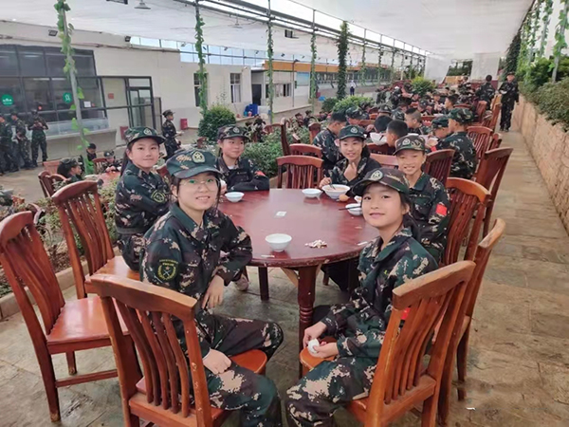

行程安排
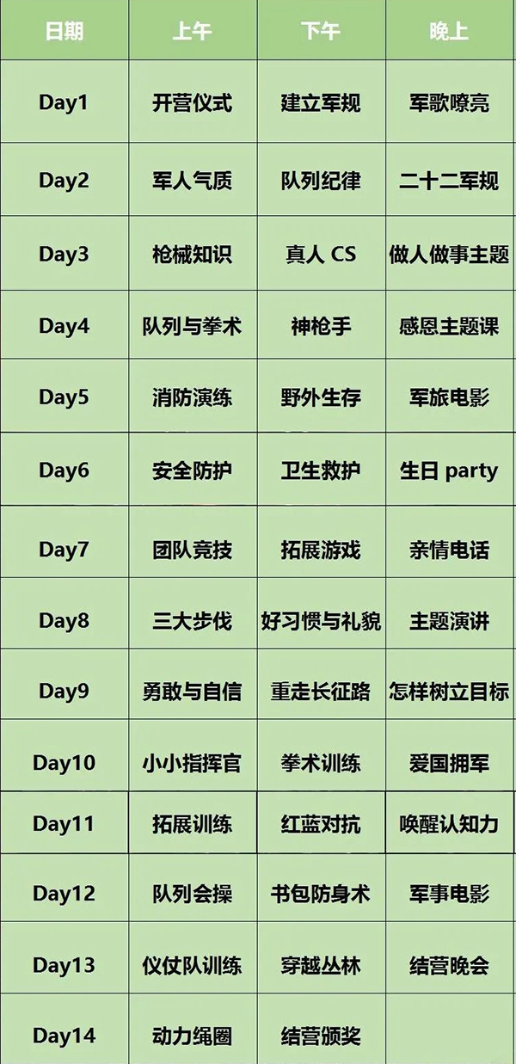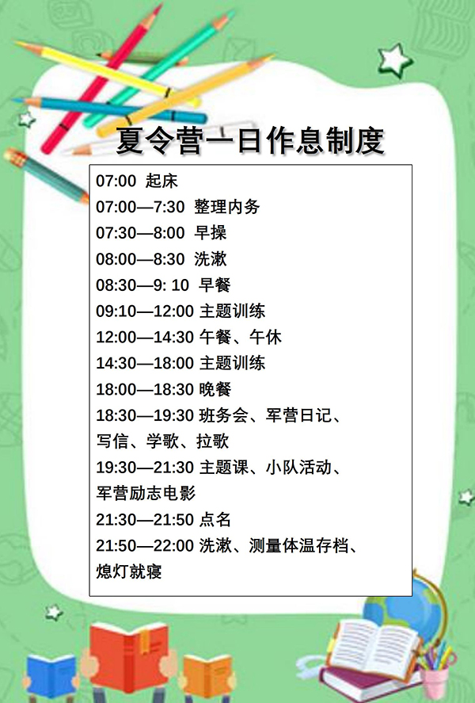

费用说明
课程费用：4580元/人
早鸟优惠：4380元/人
拼团优惠：4200元/人（3人以上）
报名大礼包："送体适能运动馆+一次体验卡+打靶，射箭二选一"
费用包含：营地食宿，场地，训练，服装，教具，教材，保险，交通，无其他附加费用。
费用不含：家长自行考察基地往返车费。
退款说明：国内冬夏令营需要在开营前七天前确认，退营者学费可全额退还，如果离开营时间不足七天，要扣除相应的费用。金额按机构的退费规定来执行(需提前订营服，安排住宿，上保险等费用。)
注：
500定金即可享早鸟优惠和预定名额，开营当天补齐余款+签署协议；
后续可调剂营期和开营前7天无理由退定金。
疫情政策
疫情影响不能开团的情况，营地无理由退款

